
Ís


íbúð


íhuga


íþróttir

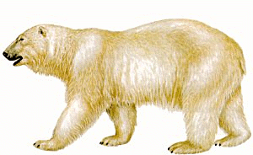
Ísbjörn

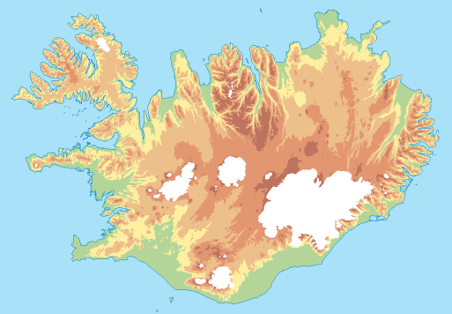
Ísland

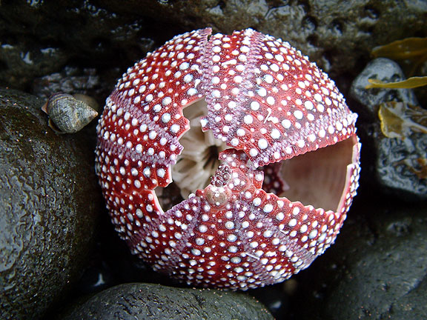
Ígulker

Íþróttaálfurinn

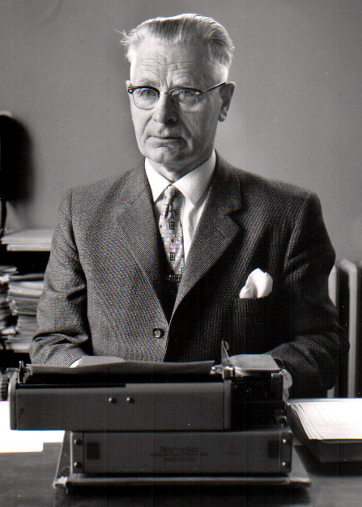
Ísak

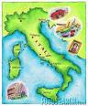
Ítalía


Íkorni

